Segundo Trimestre

Guía Evaluada de Inglés: “Around town”

Curso: 6° básico | Fecha: 14 y 17 de junio. | Calificación: | Puntaje Ideal: 32 pts. | Puntaje Obtenido:
Nombre del estudiante:

Objetivos evaluados:
OA 14 | Completar y escribir, de acuerdo a un modelo y con apoyo de lenguaje visual, textos no literarios.
OA 05 | Leer y demostrar comprensión de textos adaptados y auténticos simples no literarios, que contengan palabras de uso frecuente.

Instrucciones:
- Escribir nombre y apellido en casillero indicado.
- Hacer entrega de la guía el día 16 de junio (modalidad presencial) y 19 de junio (modalidad online).
- Enviar al correo cami.profesoradeingles@gmail.com en formato PDF preferentemente o fotografías.
- El motivo del correo debe ser nombre y apellido del estudiante y curso, por ejemplo: José Díaz- 6° básico.
- Puede apoyarse de su texto escolar Unit 2: Around town, Student´s Book.

- Read and complete the sentences with the right word for the definition. (Lee y complete las oraciones con la palabra correcta para cada descripción). 10 pts.
Museum - shopping centre – library – post office - hospital

- I go there to read book ________________________________.

- I go there when I feel sick _____________________________.

- I go there for new clothes ____________________________.

- I go there to send letters .

- I go there to learn about history .

- Write the name of the city places. (Escribe el nombre de los lugares de la ciudad). 9 pts.

Cinema – museum – library – post office – swimming pool – train station – shopping centre – fire station – hospital -

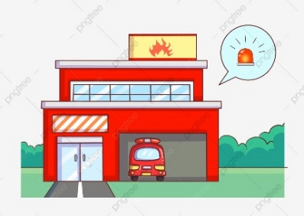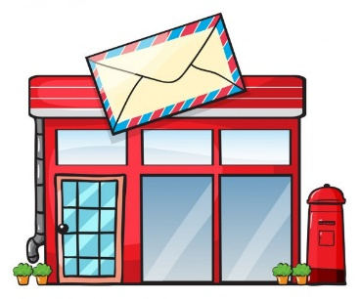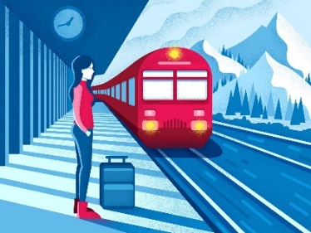

__________________________ _______________________ _______________________

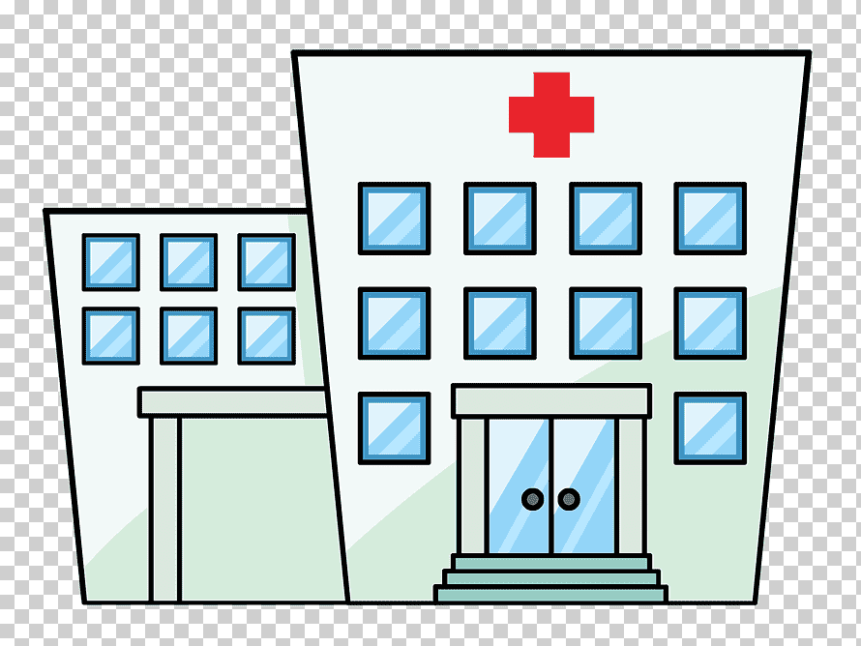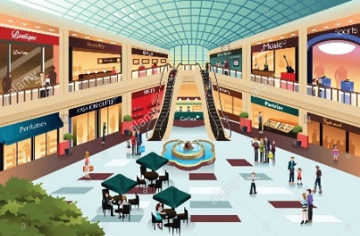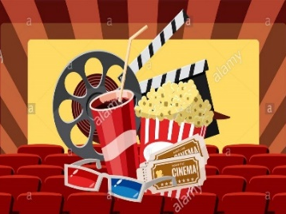

__________________________ ________________________ ________________________

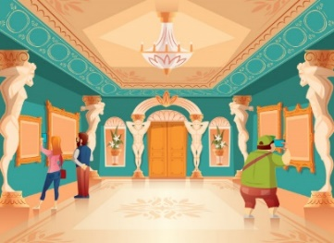

_______________________ _________________________ ________________________

- Look at the city map and answer the questions, using direction expressions. (Observa el mapa de la ciudad y responde las preguntas, usando las expresiones de direcciones). 13 pts.

- Where is the museum? Turn ______________. Go straight on. Then, turn _____________.

Go past the swimming pool and the museum is in front of the _______________.

- Where is the cinema? Turn _______________. Go straight on. Go __________ the park. Then,

turn _____________. Go past the café and the cinema is next to it.

- Where is the library? Turn ______________. Go straight on. Then, turn ______________. Go

past the _________________ and the ___________________. Then, turn __________ ___ and

the library is in there.

- Where is the cafe? ________________________. Then, _______________________, past the park

and the café is on your ______________________.

